**REMPLACEMENT**

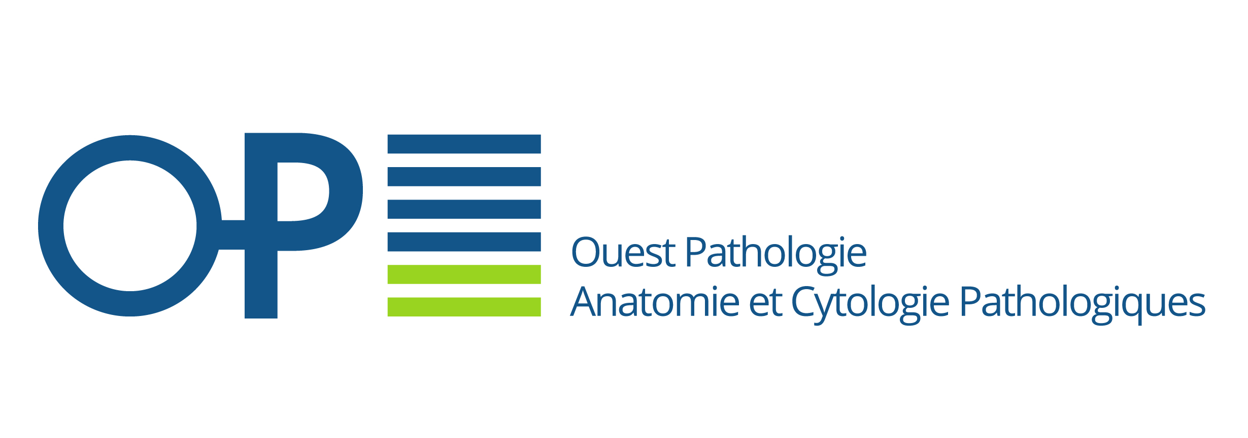**ASSOCIE PROFESSIONNEL INTERNE**

**AU SEIN DU GROUPE**

**OUEST PATHOLOGIE**

**Ouest Pathologie cherche des associés et des remplaçants pour son site de Rennes à partir du 1er septembre 2025 !**

Le groupe se distingue par :

- Sa situation géographique dans une région attractive : la Bretagne

- Un plateau technique et un cabinet en cours de construction pour le pôle Rennes, livrés en 2027

- La possibilité d’exercer à temps partiel

- Une activité polyvalente ou spécialisée, au choix du candidat

- Un parcours d’intégration et un accompagnement dans l’installation

- Un accès au capital de la société.

**Profil recherché**

**Connaissance**

* connaissance de l’exercice médical d’ACP
* compréhension de l’environnement et des activités médicales libérales d’ACP

**Formation et expérience professionnelle souhaitable**

* Ancien assistant hospitalo-universitaire
* DIU de Biologie moléculaire apprécié
* Remplacements en libéral apprécié

**Savoir-faire et savoir-être**

* excellente qualité médicale
* qualités relationnelles (avec les associés, les employés et les correspondants)
* rigueur et autonomie pour gérer tous les aspects de l’activité (examen extemporané, RCP…)
* capacité à travailler en équipe
* esprit d’entreprise (volonté de s’investir dans la gestion d’un groupe)
* capacité d’adaptation aux évolutions du groupe et de l’activité

**Modalité de candidature**

Si vous êtes intéressé, contactez le Dr Marion Lavigne au 06.88.79.82.63 ou par mail mlavigne@ouestpathologie.fr avec lettre de motivation et CV.

Présentation complète du groupe : https://www.ouestpathologie.fr/recrutements